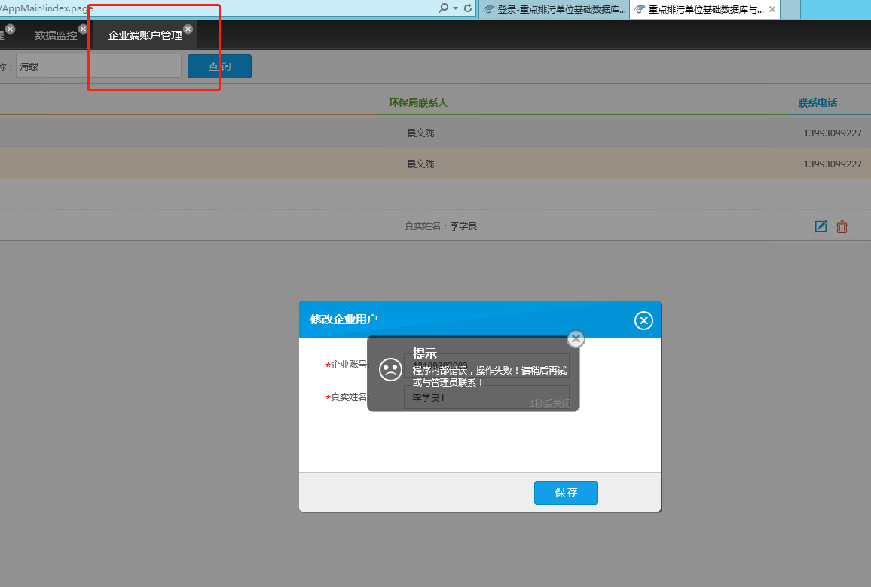

企业端联系人

修改出现错误

临夏远程方式

118.182.76.32

IBMserver00